Министерство науки и высшего образования Российской Федерации

Федеральное государственное бюджетное образовательное учреждение

высшего образования

«Вятский государственный университет»

Колледж ВятГУ

**ОТЧЕТ**

**ПО ДОМАШНЕЙ КОНТРОЛЬНОЙ РАБОТЕ №2**

**«ИЗУЧЕНИЕ ОДНОМЕРНЫХ МАССИВОВ И СТРОК»**

**ПО ДИСЦИПЛИНЕ «ОСНОВЫ АЛГОРИТМИЗАЦИИ И ПРОГРАММИРОВАНИЯ»**

Выполнил: студент учебной группы

ИСПк- 207-52-00 .

Терентьев Сергей Сергеевич .

Преподаватель:

Сергеева Елизавета Григорьевна

Киров

2023

1. Цель работы:

Получить базовые навыки работы с одномерными массивами, освоить принципы работы со строками как с частным случаем одномерных массивов.

2. Формулировка задания:

Вариант 3.

Задания:

* Написать программу, выполняющую поиск k-ой статистики в массиве.
* Написать программу, определяющую является ли заданная строка палиндромом (без учета регистра)
* Все данные вводятся с клавиатуры. При выполнении второго пункта запрещается использовать стандартные функции для работы со строками (за исключением длины строки).

3. Описание алгоритма:

Этот код представляет собой программу, которая предлагает выбор из двух подпрограмм для выполнения: поиск k-ой статистики в массиве или проверка, является ли заданная строка палиндромом (без учета регистра).

**Схема алгоритма с комментариями:**

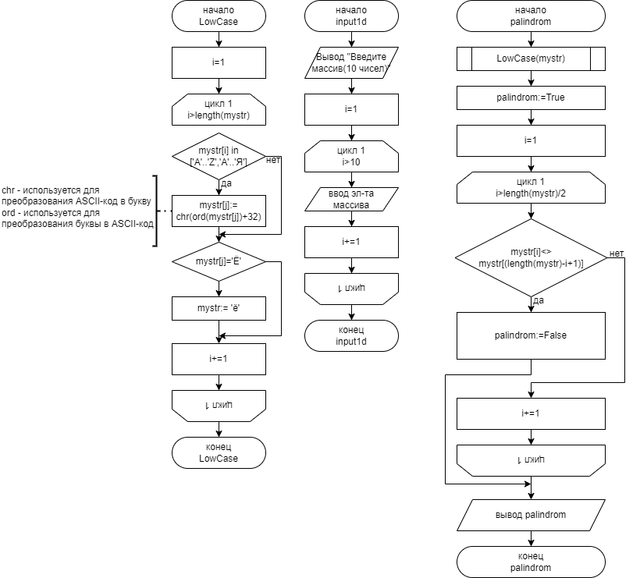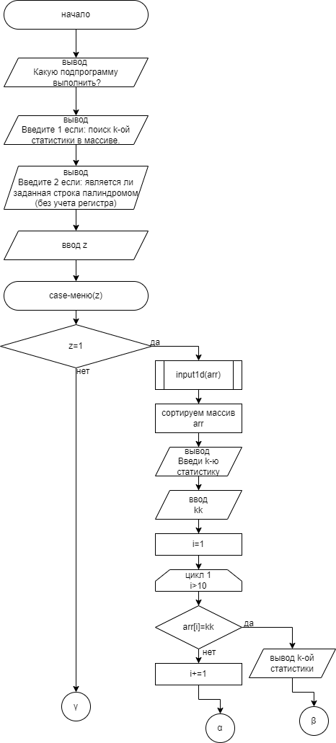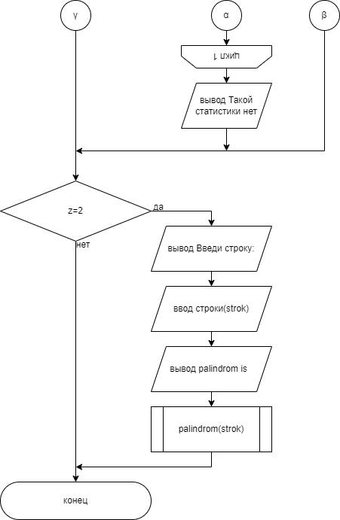

**Код программы:**

**program** dom_laba2;

**type** arr1d=**array**[1..10] **of** int64; stroka=string;

**var** arr1:arr1d; kk,i,z:int64; strok: stroka; sorti:string;

//input1d//

**procedure** input1d(**var** myarr:arr1d);

**var** i:int64;

**begin**

writeln('Введите массив( 10 чисел)');

**for** i:=1 **to** 10 **do**

read(myarr[i]);

**end**;

//sort//

**procedure** sort(slovo:string;**var** myarr: arr1d);

**var** i,j,z,znak:int64; ika:arr1d; sorted: string;

**begin**

sorted:='no';

**if** slovo='fsmall'**then begin**

**while** sorted='no' **do begin**

**for** i:=1 **to** 9 **do**

**if** myarr[i]>myarr[i+1] **then** swap(myarr[i],myarr[i+1]);

znak:=0;

**for** i:=1 **to** 9 **do**

**if** myarr[i]>myarr[i+1] **then** znak+=1;

**if** znak=0 **then** sorted:='yes';

**end**;

writeln('sort From small');

writeln(myarr);

**end**;

**if** slovo='fbig' **then begin**

**while** sorted='no' **do begin**

**for** i:=1 **to** 9 **do**

**if** myarr[i]<myarr[i+1] **then** swap(myarr[i],myarr[i+1]);

znak:=0;

**for** i:=1 **to** 9 **do**

**if** myarr[i]<myarr[i+1] **then** znak+=1;

**if** znak=0 **then** sorted:='yes';

**end**;

writeln('sort From big');

writeln(myarr);

**end**;

**end**;

//LowCase//

**procedure** LowCase(**var** mystr:string);

**var** j:byte;

**begin**

**for** j:=1 **to** length(mystr) **do**

**if** mystr[j] **in** ['A'..'Z','А'..'Я'] **then** mystr[j]:=chr(ord(mystr[j])+32)

**else if** mystr[j]='Ё' **then** mystr:= 'ё';

**end**;

//palindrom?//

**function** palindrom(mystr:stroka):boolean;

**var** i:int64;

**begin**

LowCase(mystr);

palindrom:=True;

**for** i:=1 **to** (length(mystr) **div** 2) **do**

**if** mystr[i]<>mystr[(length(mystr)-i+1)] **then begin**

palindrom:=False;

**break**;

**end**;

**end**;

**begin**//start//

writeln('Какую подпрограмму выполнить?');

Writeln('Введите 1 если: поиск k-ой статистики в массиве.');

Writeln('Введите 2 если: является ли заданная строка палиндромом (без учета регистра)');

readln(z);

**case** z **of**

1:**begin**

**begin**

input1d(arr1);

sort('fsmall',arr1);

writeln('Введи k-ю статистику');

readln(kk);

**for** i:=1 **to** 10 **do begin**

**if** arr1[i]=kk **then begin** writeln('Статистика ', kk,' [',i,']');

**break**;

**end**;

**if** i=10 **then** writeln('Такой статистики нет')

**end**;

**end**;

**end**;

2:**begin**

**begin**

Write('Введи строку: ');

readln(strok);

write('palindrom is ');

writeln(palindrom(strok));

**end**;

**end**;

**end**;

**end**.

**­­Результат выполнения программы:**

Какую подпрограмму выполнить?

Введите 1 если: поиск k-ой статистики в массиве.

Введите 2 если: является ли заданная строка палиндромом (без учета регистра)

1

Введите массив( 10 чисел)

6 3857 3746 -3846 346 2093 65 2874 29028 12

sort From small

[-3846,6,12,65,346,2093,2874,3746,3857,29028]

Введи k-ю статистику

2093

Статистика 2093 [6]

Какую подпрограмму выполнить?

Введите 1 если: поиск k-ой статистики в массиве.

Введите 2 если: является ли заданная строка палиндромом (без учета регистра)

1

Введите массив( 10 чисел)

6 3857 3746 -3846 346 2093 65 2874 29028 12

sort From small

[-3846,6,12,65,346,2093,2874,3746,3857,29028]

Введи k-ю статистику

557

Такой статистики нет

**Второй случай**

Какую подпрограмму выполнить?

Введите 1 если: поиск k-ой статистики в массиве.

Введите 2 если: является ли заданная строка палиндромом (без учета регистра)

2

Введи строку: Тест строки 2

palindrom is False

Какую подпрограмму выполнить?

Введите 1 если: поиск k-ой статистики в массиве.

Введите 2 если: является ли заданная строка палиндромом (без учета регистра)

2

Введи строку: Потоп

palindrom is True

**Вывод:**

После написания этих программ были найдены новые способы решения задач, которые рациональнее было бы выполнить встроенными функциями в интегрированной среде разработки Pascal ABC. Однако по условиям данной задачи было запрещено использовать любые встроенные функции для работы со строками, кроме Length, вычисляющего длину строки.

Был обнаружен способ написания простейшего case-меню в Pascal ABC, что дало новый опыт в разработке, а также простор для размышлений об ином подходе к раннее решенным задачам. Переосмыслен ход работы интегрированной среды разработки Pascal ABC, в частности работы со строками. Новые знания полученные в ходе выполнения работы, с точки зрения Терентьева Сергея, полезны, и могут быть использованы в будущем. Не все приобретенные, Терентьевым Сергеем, были получены в ходе его собственных суждений. Данному человеку помогали такие источники знаний как: преподаватель Сергеева Елизавета Григорьевна, открытые источники из виртуальной сети Интернет, а также предложения от членов группы ИСПк-207-52-00.

В заключение могу подчеркнуть что, большая часть материала, предназначенная для изучения входе выполнения данной работы, понята, а Лабораторная работа №2 выполнена в полном объёме.